[面试题] 百姓网2012前端笔试题
[复制链接]
前段时间接到百姓网的前端笔试题，还是蛮激动。做了一下，可惜js还是在学习阶段，最后一题没做，最后没能接到面试通知，这只能说需要学习的还有很多，今天把做的一些题目发出来，大家多给些批评建议。
笔试题：
一、写一个百姓网首页列表
要求：语义化、模块化，兼容所有主流浏览器（IE6+ / Chrome / Firefox / Safari / Opera），适合后台程序循环输出逻辑。说明实现思路。
提示：W3C 标准应用，写法优先 vs Hack 优先
加分：兼容性好、技巧得当、比现有组件出色

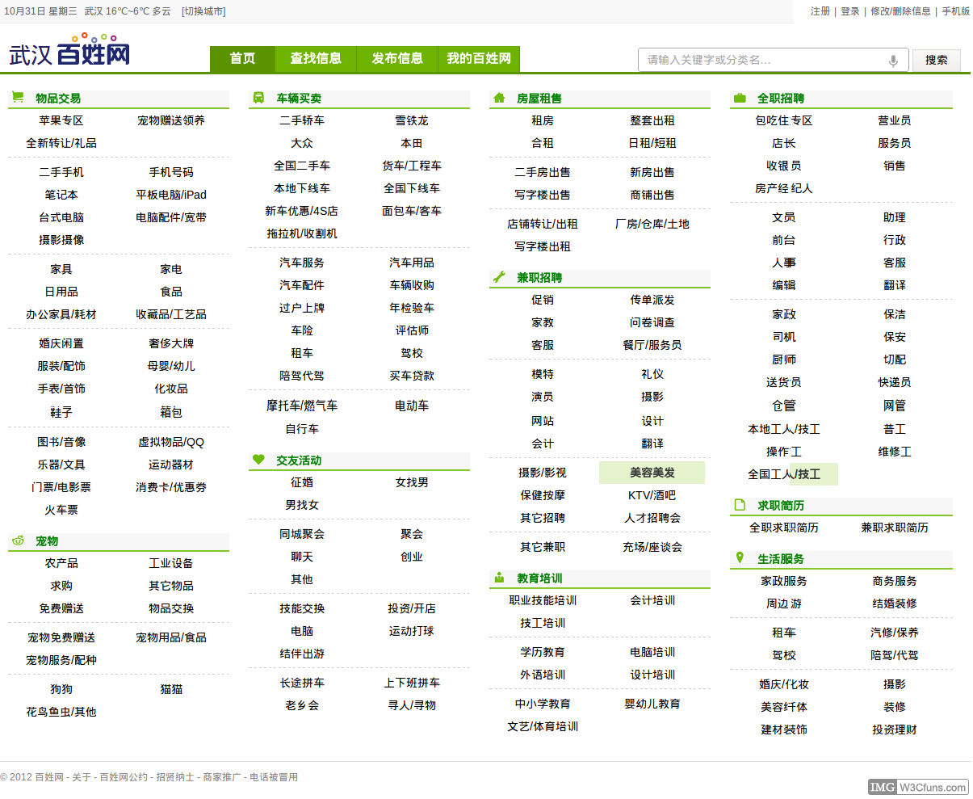

页面演示
说明：
1、网站全站采用html5标记，最大化实现语义化。
2、在css方面，使用css框架，提高css利用率。
3、首页采用定位布局，无浮动，无宽度，自适应适应1024和大于1024的屏幕显示。
4、首页表格采用line-block布局，避免浮动造成的多种bug。
5、首页使用css3产生阴影、圆角、动画效果，提高用户体验度。
二、使用任何一个以上的 HTML5 特性完成百姓网某个页面/模块/组件
要求：在百姓网上找到一个应用场景（页面、模块或组件），使用一个以上 HTML5 特性。说明实现对现有功能上增强的点，考虑不支持浏览器的兼容解决方案。
提示：找准应用点，体现新技术实现的优势，新旧技术的兼容方案
加分：有好的兼容解决方案、出色实现、系统化

- 如何判断B是A的非继承属性？
2、绑定mousemove事件，想要获取鼠标在某容器上的x坐标，从事件返回的对象中取回时，可兼容写法为
4、如何判断某对象是一个数组？
5、闭包的主要用途是什么？
6、jsonp是为了解决什么问题而出现的？
7、对于网络上随处可见的高德地图，Google地图等，通常会将一个个256x256大小的图片拼成一幅完整的地图，以便使用鼠标进行操作，请使用
- 你所理解的方式，通过文字描述来实现这个过程
8、关于页面优化，js优化、css优化策略中你能知道什么？

